Introduzione
TutorialLe mappe

Temi e finalità della mappatura
La mappatura partecipativa s'incentra principalmente sul tema dell'Ambiente, da intendere come verde urbano e periurbano considerato in tutte le sue declinazioni (parchi e riserve naturali, aree agricole, verde urbano, verde residuale), e nelle sue relazioni dinamiche con le componenti antropiche e sociali dei sistemi territoriali. In tal senso si è adottato l'Ambiente come tema-cardine intorno al quale far ruotare altri temi fondamentali, come le infrastrutture sociali, culturali o della mobilità. Poiché il territorio non è una realtà statica e oggettiva, ma un sistema complesso e dinamico, lo scopo della mappatura è di restituire in modo altrettanto dinamico e complesso la relazione che intercorre tra le diverse componenti del sistema, anche quelle immateriali e soggettive come i valori e i problemi percepiti dalle persone e dalle comunità. A tal fine si è deciso di articolare la mappatura in tre principali dimensioni:
- Beni comuni e risorse;
- Criticità e conflitti;
- Capitale sociale.
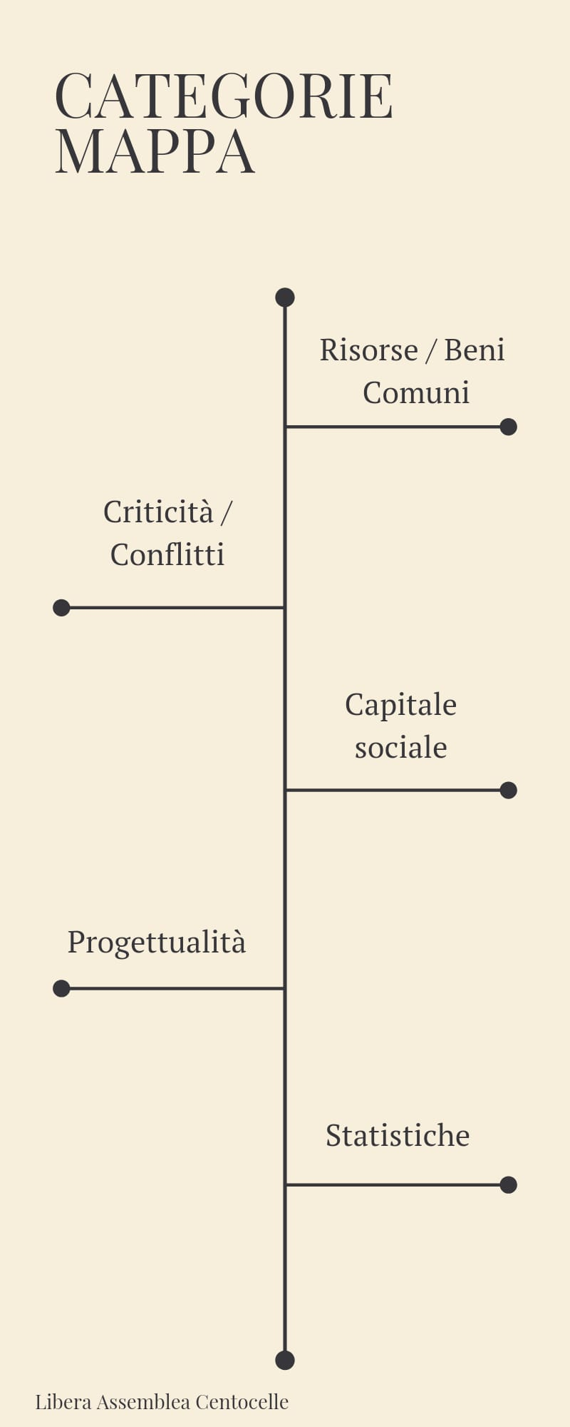
Categorie della mappatura

Strumenti e metodi
La mappatura proposta dal GAT si sviluppa in un processo partecipativo che ha come obiettivo la emersione di reti collaborative e progettualità che, a partire da un masterplan del verde, ridisegnino il modello di sviluppo dell'area d'interesse. L'intero processo di mappatura sarà supportato da strumenti e servizi digitali appositamente predisposti, il cui utilizzo sarà facilitato da tutorial pubblicati su canale YouTube. I software utilizzati, scelti dopo un periodo di sperimentazione in seguito al primo incontro di mappatura di Ottobre 2020, sono tutti free ed open source e offrono la piena accessibilità ai dati prodotti al fine di garantire la massima, condivisione, orizzontalità, privacy e replicabilità delle conoscenze e delle esperienze generate.
Gli strumenti che saranno utilizzati sono principalmente 3:
WebGis (software uMap) Cartografie interattive online articolate in due differenti mappe:
- mappa di servizio con dati generati e caricati in tempo reale dagli utenti tramite una Mobile app o tramite una tabella condivisa online;
- mappa di sintesi con diversi livelli di open geodata, ovvero dati attualmente disponibili sulla base di fonti istituzionali e non, e 3 livelli di geodata derivati dalla mappa di servizio e validati dalla comunità.
Mobile App App incorporata nel sistema di messaggistica Telegram (Canale GeoNue Bot) che consente di “inviare” alla working map posizione e contenuti multimediali relativi agli elementi mappati.
Wiki Sito Web di presentazione e descrizione della mappatura che consente di incorporare le mappe interattive, di discuterne i contenuti in un forum e di produrre in modo collaborativo descrizioni di inquadramento e contenuti multimediali a loro volta incorporabili nelle mappe interattive.

Gestione
Il processo concatenerà questi strumenti digitali e prevederà una articolazione organizzativa a cerchi concentrici (team di facilitatori, gruppo di attivisti e comunità allargata) e una alternanza di interazioni offline e online secondo lo schema seguente:
- i facilitatori aggregano e predispongono sulla mappa di sintesi gli open data
- gli attivisti collaborano per popolare tramite la tabella online la working map
- tramite incontri offline e online si restituiscono le progressive acquisizioni coinvolgendo una comunità più ampia e individuando aree e oggetti di particolare interesse per la comunità
- facilitatori e attivisti organizzano attraversamenti delle aree d'interesse individuate collettivamente, durante i quali la comunità allargata contribuisce alla mappatura diretta tramite l'App GeoNue Bot
- facilitatori e attivisti trasferiscono dati e materiali multimediali dalla working map alla mappa di sintesi, e incrementano contenuti e descrizioni di inquadramento della Wiki, invitando la comunità a discutere online i materiali prodotti
- incontri offline e online consentiranno di discutere collettivamente il lavoro svolto e valutare come procedere ulteriormente con la mappatura e come le conoscenze acquisite possano convertirsi in ulteriori sviluppi delle progettualità e azioni collettive in essere.

Inquadramento teorico
Il progetto MenteLocale muove dal presupposto che l’ICT e la connettività costituiscono strumenti fondamentali di empowerment delle comunità e delle reti locali, rivestendo una funzione decisiva a tutti i livelli e in ogni fase della vita di ogni formazione sociale, che vanno dalla produzione e condivisione di conoscenza, al fare rete, alla costruzione partecipativa di progettualità e visioni, all’organizzazione e alla cooperazione. I media digitali dell’economia di piattaforma sono componenti sempre più importanti della vita democratica, in quanto condizionando in modo decisivo, e spesso distorcono i processi di formazione dell’opinione pubblica e del senso comune che sono alla base degli istituti e degli equilibri della democrazia. Si tende inoltre a conferire una grande peso alla cosiddetta e-democracy come forma di democrazia diretta che secondo una certa cultura politica potrebbe rendere obsoleta la democrazia rappresentativa con i suoi organi. La e-democracy così come viene prevalentemente adottata è una pratica volta a individualizzare la partecipazione in modo da renderla meno libera ed efficace. Essa infatti risulta strutturalmente carente in relazione a elementi e parametri decisivi, che garantiscono autonomia, senso e potenza alla dimensione collettiva:
- combinazione di interazione online e offline;
- produzione e condivisione di conoscenza;
- definizione e controllo collettivi degli strumenti e dei metodi della partecipazione digitale;
- ricorso a software liberi e a codice aperto.
MenteLocale intende sperimentare forme innovative di partecipazione e collaborazione supportate da strumenti digitali riconducibili alla categoria di “informatiche di comunità”, o “commons digitali”, le cui caratteristiche sono semplicità, accessibilità, decentramento e codice aperto, ma fondando questi percorsi su una base di conoscenza condivisa e su una dimensione collettiva generata dalle interazioni in presenza. A questo scopo è convinzione di chi propone questo percorso che le infrastrutture digitali, software e hardware, nel loro complesso richiedano una “riterritorializzazione”, ovvero una loro ridefinizione complessiva che le ancori alle esigenze e alle intelligenze dei territori. È un tema che spesso viene definito di “sovranità tecnologica”, in quanto riferito alla esigenza di pubblicizzare le infrastrutture tecnologiche, prospettiva che in sé e per sé, come dimostra il caso cinese, non garantisce in alcun modo un avanzamento dal punto di vista democratico, civile, sociale e culturale. Occorre invece ricondurre le tecnologie e il loro patrimonio informativo, i cosiddetti big data, alla portata e al controllo delle comunità territoriali e della società in generale, come infrastrutture funzionali alla emersione di istanze e intelligenze locali e collettive, e alla ridefinizione complessiva dei modelli di produzione e sviluppo, con riferimento prioritario alla centralità della riproduzione sociale e alla tutela dell’ambiente e del lavoro. Questo processo deve necessariamente avviarsi dal basso, come dimostra quanto avvenuto in passato per la cultura e i movimenti hacker che negli anni ’90, proprio a partire dagli spazi dell’autogestione come il Forte prenestino, hanno innervato i movimenti sociali fornendo le infrastrutture tecnologiche che hanno favorito la loro messa in rete nel “movimento dei movimenti” altermondialista. Un elemento fondamentale di quella stagione, nato all’interno della cultura e del movimento hacker, è legato alle pratiche di cartografia critica e partecipativa. Esse rispondono infatti efficacemente all’esigenza duplice di riappropriazione dal basso delle tecnologie e del territorio. I processi di cartografia critica e partecipativa supportati dalle tecnologie digitali consentono ai collettivi di fornire fondamenta solide al nuovo spazio sociale costituito dalla combinazione di online e offline. La cartografia collaborativa supportata da strumenti digitali “open” garantisce infatti ai processi collettivi un ancoraggio al tempo stesso al tema della conoscenza e alla dimensione territoriale, costituendo su questa base spazi di condivisione e interazione capaci di mettere in rete saldamente le comunità territoriali. A tal fine MenteLocale propone alla LAC di avviare un percorso incentrato sulla cartografia digitale partecipativa, al fine di supportare i suoi processi con strumenti utili di conoscenza territoriale, ma al tempo stesso sperimentare un percorso collettivo di costruzione di un modello di partecipazione digitale e di riappropriazione dal basso dell’ICT. Più concretamente cercheremo anzitutto di definire collettivamente un modello di mappatura funzionale a reti territoriali che operino alla scala di quartiere ma con una visione più ampia, che tenda alla scala urbana e metropolitana, e al tempo stesso su questa traccia tenteremo di costruire un percorso di autoformazione agli strumenti digitali che dovrebbe favorire una più ampia capacità di “autocostruzione” delle infrastrutture e degli ambienti digitali per le diverse esigenze e finalità delle comunità territoriali e dei collettivi politici.

